Типичные конфликтные ситуации с ребёнком и пути их преодоления.
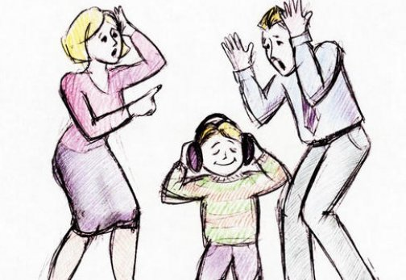
Функция подросткового возраста – отделения ребёнка от родителей. Это непростой процесс, который проходит сложно для обеих сторон и иногда не обходится без конфликтов, разногласий и споров. Не стоит бояться и избегать их, поскольку конфликты играют весомую роль в формировании личности подростка и проявлении новых качеств характера. Конфликты учат его формировать отношения с людьми, отстаивать свою позицию и точку зрения, строить общение с теми, чье мнение кардинально отличается. В ходе спора подростки могут выбрать одну из линий поведения: сотрудничество, компромисс, уступка или избегание выяснения отношений. В идеале все конфликты между родителями и ребёнком должны решаться компромиссом (обе стороны снижают свои требования и идут на уступки) или сотрудничеством (стороны забывают разногласия и вместе решают проблему). Однако на практике добиться взаимопонимания бывает непросто, позиции родителей и детей кардинально расходятся по многим вопросам. Подросшие дети пытаются получить больше прав и свобод, а родители стараются уберечь их от опасностей и неприятностей, которые сопровождают вступление во взрослую жизнь.
Основные причины конфликтов между подростками и родителями.
Борьба за свободу. Подросток ощущает себя взрослым, видит происходящие с его телом изменения, перенимает модели поведения старших знакомых. Он считает, что взросление даёт ему право делать то, что ранее родители запрещали. Он может начать курить, употреблять алкоголь и возвращаться, когда посчитает нужным. Реакция родителей – опасения за ребёнка, попытка оградить от опасности и отстоять свой статус. Как следствие – крики, запреты, наказания.
Конструктивное решение этого конфликта – предоставить подростку ту свободу и те права, к которым он готов: отпускать, если он приходит вовремя, позволять приводить друзей в отсутствие родителей, если после их ухода в квартире порядок. Важно спокойно и твёрдо объяснить ребёнку, что он может лишиться этого права, если нарушит договоренность.
Непослушание, грубость и хамство по отношению к родителям. Подростки сознательно пытаются обесценить авторитет родителей, проявляя непослушание. Грубость может иметь несколько объяснений. Первое, подросток понимает, что пришло время отдалиться, и ему эмоционально легче держать дистанцию с человеком, с которым у него натянутые отношения. Второе, родители придерживаются строгого стиля воспитания, предоставляют ребёнку мало свободы, унижают его, не веря в его силы и таланты. В этом случае агрессия – это естественная попытка защитить свою самооценку, которая в этом возрасте очень уязвима и важна для него. Поясните ребёнку, что грубость и хамство по отношению к вам недопустимы. С родителями можно договориться, если проявлять уважение.
Вседозволенность, недостаток внимания со стороны родителей. Подростку важно знать, что он любит и при необходимости ему обеспечена всесторонняя поддержка со стороны родителей. Также для психологического комфорта ему важно знать, где проходит граница между «можно» и «нельзя». Безнаказанность приводит к тому, что непослушание и нарушение норм становится привычным поведением. У подростков с неустойчивой психикой на фоне стрессов и неприятностей, недостаток родительского внимания может спровоцировать попытку суицида.
Требование приобрести что-либо. Вещи «как у других» позволяют подростку влиться в группу и стать своим. В подростковой среде одежда и гаджеты являются признаком статуса или принадлежности к субкультуре. Для многих подростков их наличие определяет принадлежность к касте. Родителям бесполезно переубеждать детей, что внешний атрибуты не играют большой роли. Понимание этого приходит с опытом. Скажите ребёнку, что вы понимаете его желания, но пока нет возможности их осуществить. В качестве компромиссного варианта вы можете предложить начать откладывать определенную сумму на покупку.
Общение с «проблемными» друзьями. Значимые и авторитетные для подростка люди далеко не всегда заслуживают одобрения родителей. Вы можете рассказать сыну или дочери о своём отношении к этому человеку, если у вас есть весомые доказательства. Это не означает, что ребёнок прислушается к вашим словам, но он будет знать о недостатках своего кумира. Альтернативный вариант – попытаться изменить круг общения. Создавайте условия, чтобы у подростка появились новые знакомые. Чем больше у него будет опыт общения, тем быстрее он научится разбираться в людях.
Снижение успеваемости. Средняя и старшая школа тяжёлый период, не каждому под силу усвоить программу на «отлично». Подростки обоих полов страдают от снижения внимания и ухудшения памяти. Улучшить успеваемость можно мотивируя ребёнка поступлением в выбранный им ВУЗ.
Неаккуратность и отказ выполнять работу по дому. Внимание подростков сосредоточено на общении с ровесниками и всестороннем оценивании себя. Поддержание порядка их мало интересует, это распространенная проблема. Решить её можно договорившись с подростком и регулярно напоминать ему о порядке. Со временем поддержание чистоты превратиться в привычку.
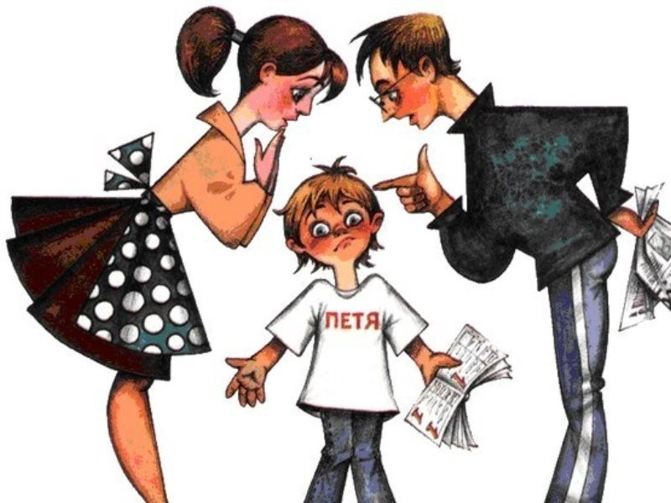
Кардинальная смена внешнего вида. Смена имиджа далеко не всегда одобряется родителями. Для подростков пирсинг, смена причёски и стиля – это способ самовыражения, самоутверждения, попытка произвести впечатление на окружающих и понравиться самому себе. Относитесь к стремлению ребёнка с пониманием, не будьте категоричны.

